ภาคผนวก ค

การติดตั้งโปรแกรม

โปรแกรมที่เกี่ยวข้อง
- Tomcat เพื่อ Run Servlet
- JAVA2SDK เพื่อลง Java Virtual Machine For Windows
- Microsoft Access เพื่อจัดการฐานข้อมูล File ServerDatabase.mdb
- Forte CE version 4 เพื่อพัฒนาโปรแกรมฝั่ง Server
- Forte ME version 4 เพื่อพัฒนาโปรแกรมฝั่ง Client
- การลง Virtual Machine Machine บน PDA
- File Source Code ประกอบด้วย
  - ฝั่ง Client : Page2.java ---> แปลงเป็น .prc เพื่อลง Palm
7.2 ฝั่ง Server : Database.java, ResponseServlet.java ---> แปลงเป็น .class เพื่อลง Server

การติดตั้ง
- Tomcat
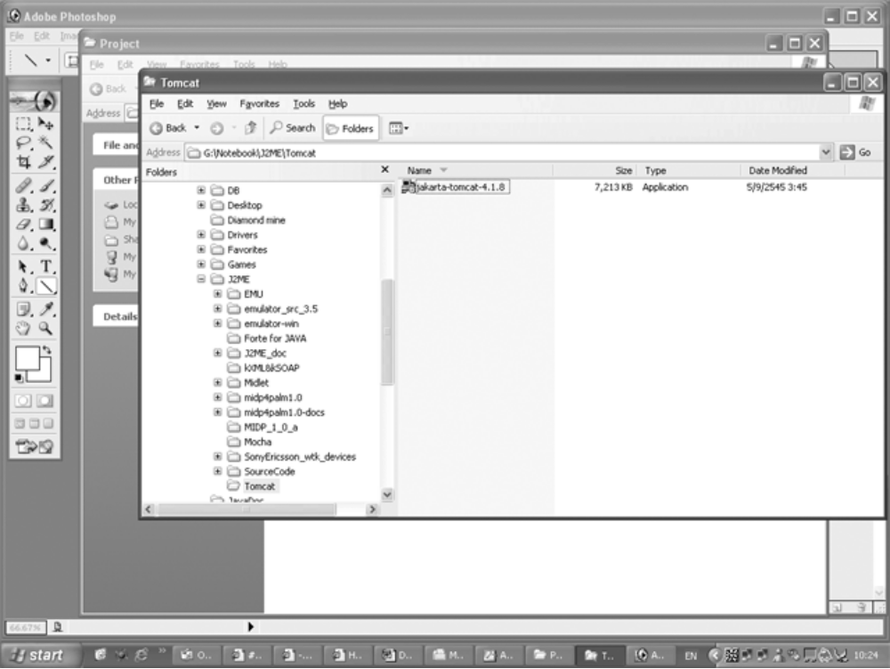
File jakarta-tomcat-4.1.8.exe

การติดตั้ง tomcat เพื่อทำหน้าที่เป็นเว็บ เซิร์ฟเวอร์ รันแอพพลิเคชั่นบนฝั่งเซิร์ฟเวอร์ รวมทั้งเป็นรูทของเว็บเพจ ในการติดตั้งจะสามารถกำหนด wwwroot ได้

2. Java2Sdk เพื่อลง Virtual Machine
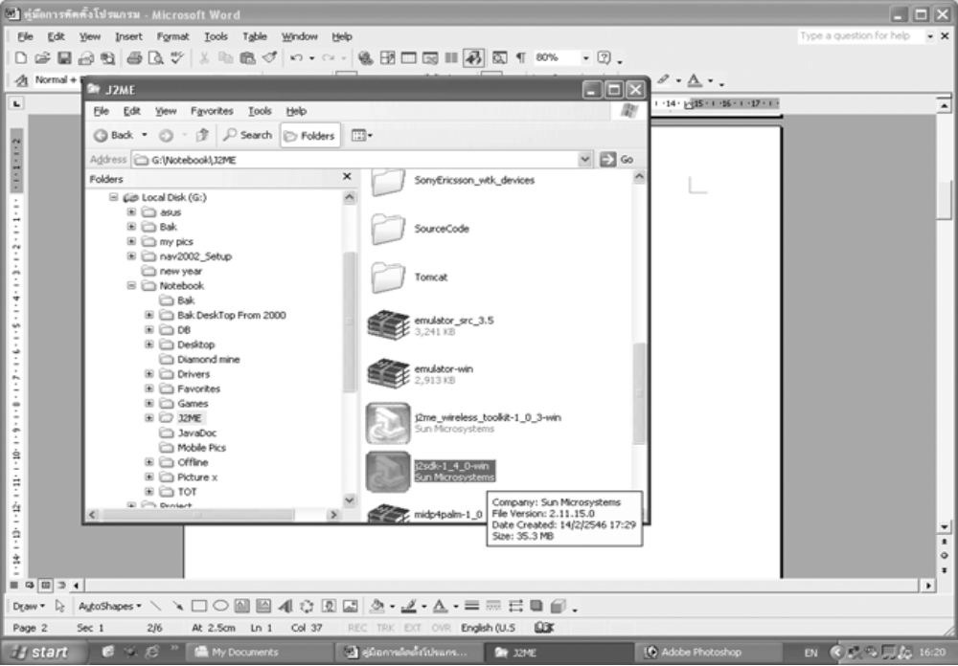
Flle j2sdk-1_4_0win.exe

เป็น virtual machine ของจาวา สำหรับ window ลงเพื่อให้สามารถรันแอพพลิเคชั่นที่พัฒนาโดยจาวาได้

3. Microsoft Access
ทำการลง File ServerDatabase.mdb
ที่ชี้นี้ไปลงในเครื่องที่ต้องการเป็น Server แล้ว Set ให้เป็น Database ชื่อ myData
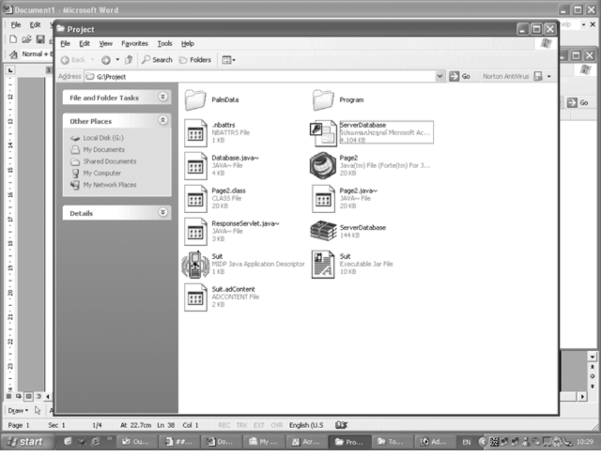
ผ่าน ODBC ของ window

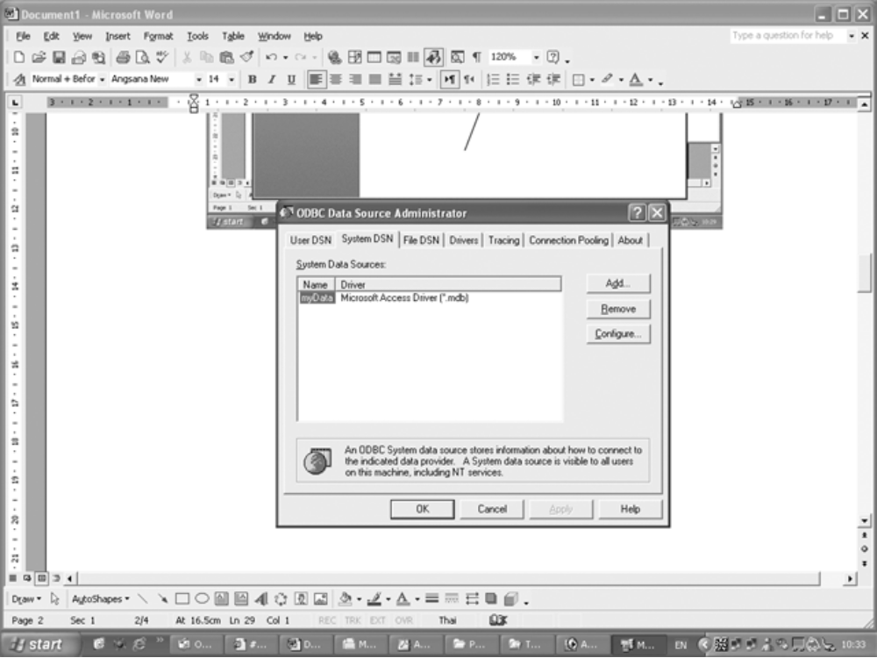

- Forte CE version 4
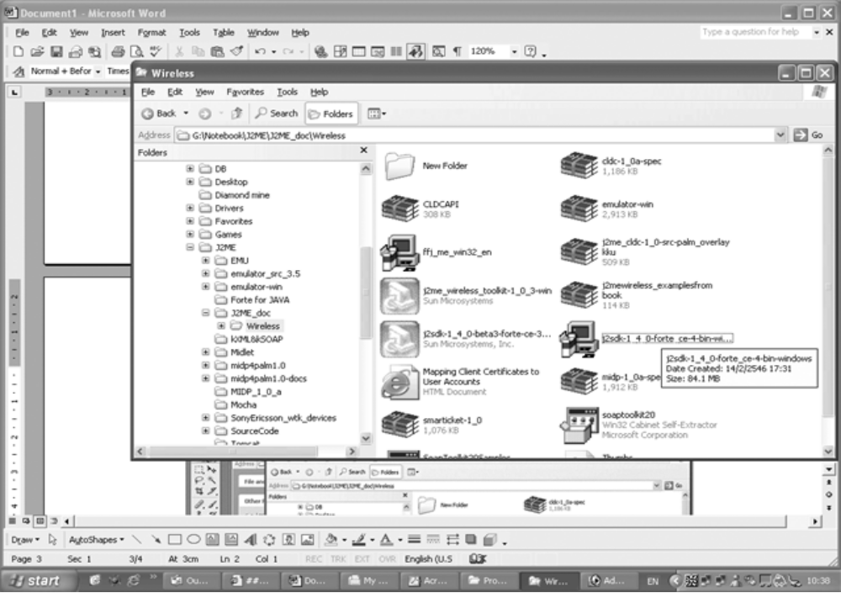
File j2sdk-1_4_0-forte_ce-4-bin-windows.exe

- Forte ME version 4
File ffj_me_win32_en.exe

ใช้ทั้ง 2 แอพพลิเคชั่น เป็น tool ในการพัฒนาแอพพลิเคชั่นโดยจาวา ในการใช้พัฒนาบนเครื่องปาล์มและบนเซิร์ฟเวอร์ต้องใช้แยกกัน

- การลง Virtual Machine บน PDA

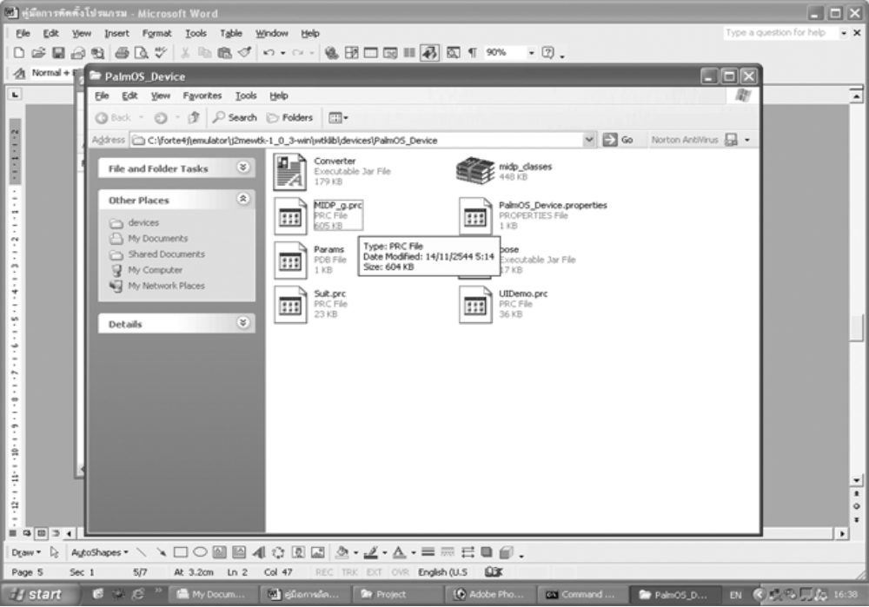
File MIDP_g.prc

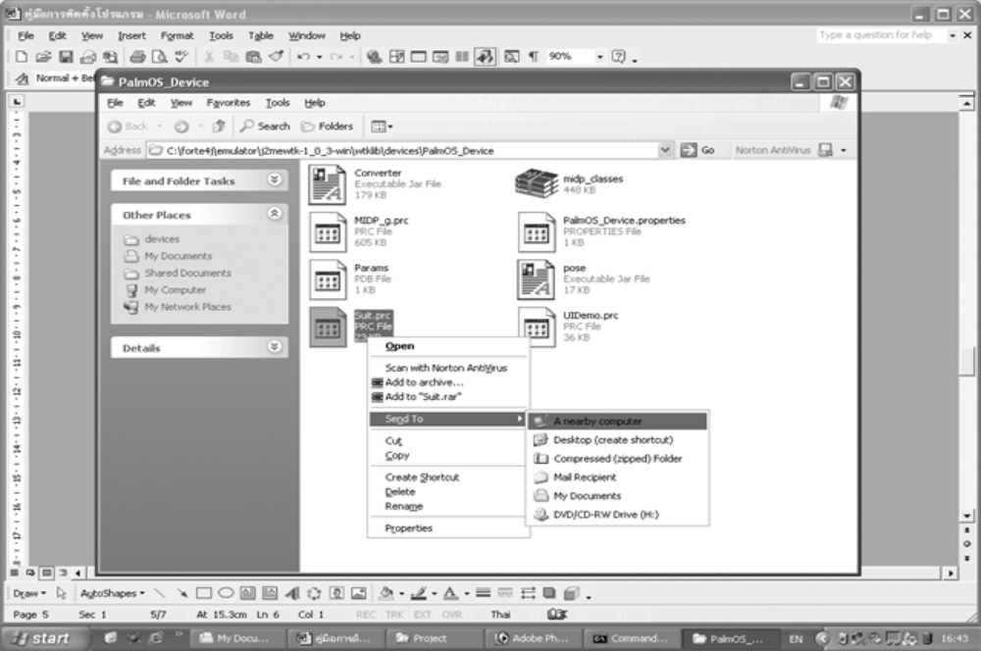
ส่งผ่าน Infrared หรือทางอื่นๆ

ในการส่งไฟล์ไปยังเครื่องปาล์มผ่านทางอินฟราเรด อาจใช้ส่งไฟล์ประเภทอื่นๆได้ด้วยเช่นกัน

7. Compile File ต่างๆ โดย
  - ฝั่ง Client
ใช้ Forte me 4 Compile File Page2 แล้ว Execute File Suit จะได้ Suit.prc เพื่อเอาไปลง Palm
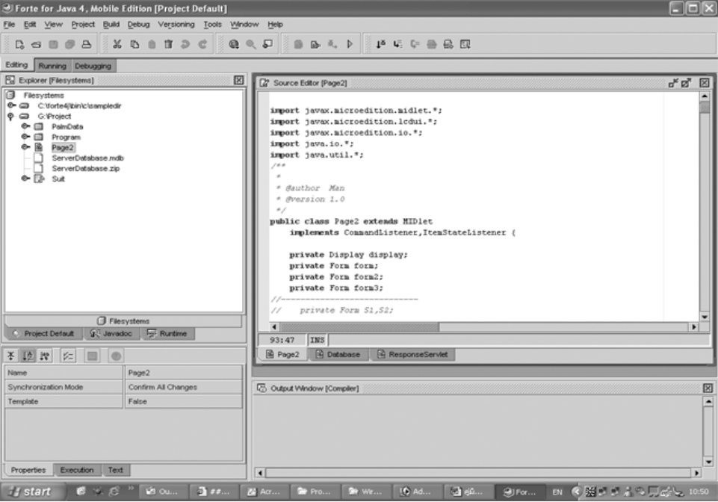

  - ฝั่ง Server
ใช้ Forte ce 4 Compile File Database, ResponeseServlet จะได้ Database, ResponseServlet.class เพื่อเอาไปลง Tomcat
นำไฟล์ .class ที่ได้นำไปลงใน Directory Classes ใน Root ของ Tomcat
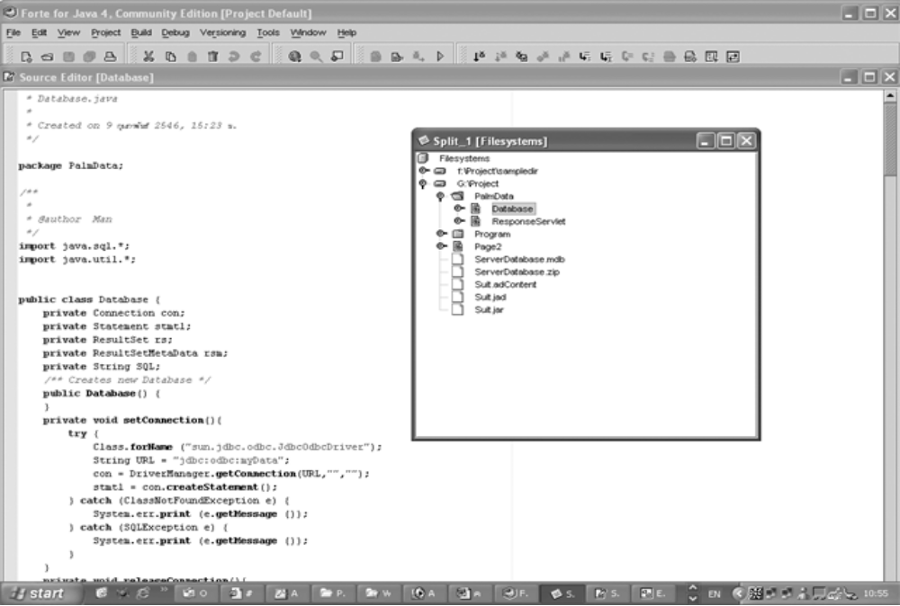

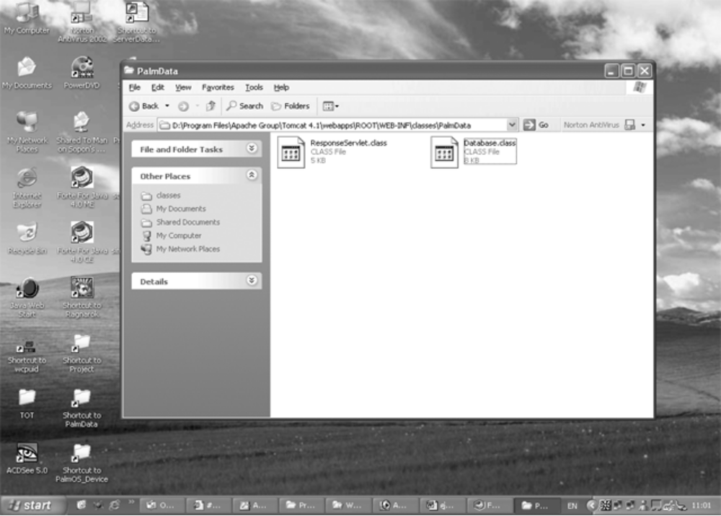

ทันทีที่รัน tomcat และแอพพลิเคชั่นต่างๆพร้อม เราจะสามารถใช้งานแอพพลิเคชั่นที่ได้พัฒนาขึ้นได้ทันที

